

SISTEM PENGURUSAN PANGKALAN DATA DAN APLIKASI WEB



KPD 4024

APPLICATIONSYSTEM DOCUMENTATION

COMPLICATION



|  |  |
| --- | --- |
| **NAMA** | SYED QAHIR IRFAN BIN SYED MOHAMED HAMDAN |
| **KAD PENGENALAN** | 030704-14-0675 |
| **TAJUK** | K2 COMPILE SYSTEM DOCUMENTATION MATERIAL |
| **NAMA**  **PENSYARAH** | CIK WAN NOR FARAHANA BINTI WAN ZULKIFLY |

DOKUMENTASI

SISTEM BMI

**ISI KANDUNGAN**

|  |  |  |
| --- | --- | --- |
| BIL | TAJUK | MUKA SURAT |
| 1 | DOKUMEN KOD SUMBER | 1-2 |
| 2 | MANUAL PENGGUNA | 3-11 |
| 3 | SENARAI SEMAK | 12 |
| 4 | SURAT PENGESAHAN | 13 |

DOKUMEN KOD SUMBER

<script>

function proses(){

var berat = parseFloat(document.kirabmi.nilaiberat.value);

var tinggi = parseFloat(document.kirabmi.nilaitinggi.value);

var bmi = (berat/tinggi**2);

var keputusan = "-";

var warnalatar = "white";

var warnateks = "black";

if (isNaN(berat)||isNaN(tinggi)){

alert("INPUT SALAH\nSILA MASUKKAN BERAT DAN TINGGI ANDA SEMULA")

berat ="-";

tinggi ="-";

}

else{

if (bmi <= 18.5) {

keputusan = "KURUS";

warnalatar = "red";

warnateks = "white";

}

else if (bmi >= 18.6 && bmi <= 24.9) {

keputusan = "NORMAL" ;

warnalatar = "green";

warnateks = "black";

}

else if (bmi >= 25 && bmi <= 29.9){

keputusan = "GEMUK" ;

warnalatar = "yellow";

warnateks = "black";

}

else{

keputusan = "OBESITI";

warnalatar = "red";

warnateks = "white";

}

//coding di atas adalah untuk tetapkan kiraan BMI

}

document.getElementById("output1").innerHTML = berat + "kg";

document.getElementById("output2").innerHTML = tinggi + "m";

document.getElementById("output3").innerHTML = bmi.toFixed(2);

document.getElementById("output4").innerHTML = keputusan;

output4.style.backgroundColor = warnalatar;

output4.style.color = warnateks;

}

//output untuk coding

function padam(){

document.getElementById("output1").innerHTML = "-";

document.getElementById("output2").innerHTML = "-";

document.getElementById("output3").innerHTML = "-";

document.getElementById("output4").innerHTML = "-";

output4.style.backgroundColor = "";

output4.style.color = "";

}

//coding untuk menghapus data semula

</script>

MANUAL PENGGUNA

1. Buka aplikasi sistem BMI dan Paparan akan keluar seperti berikut.

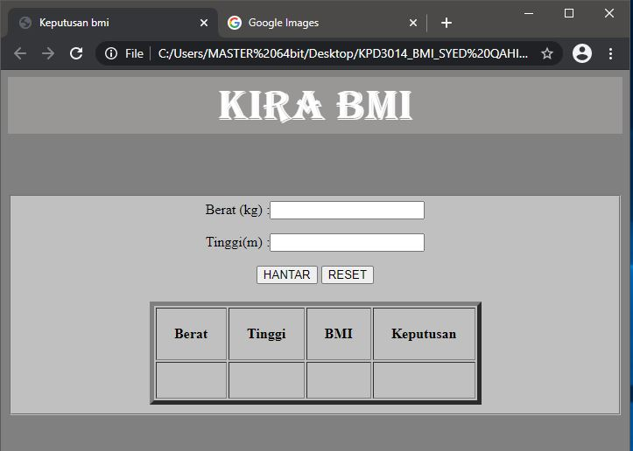

1. KURUS
   1. Masukkan berat

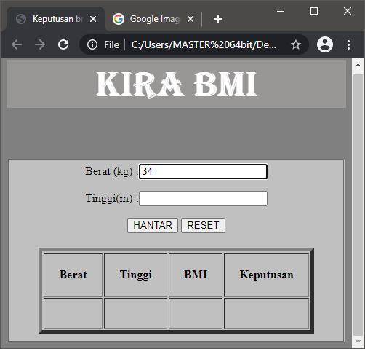

* 1. Masukkan tinggi

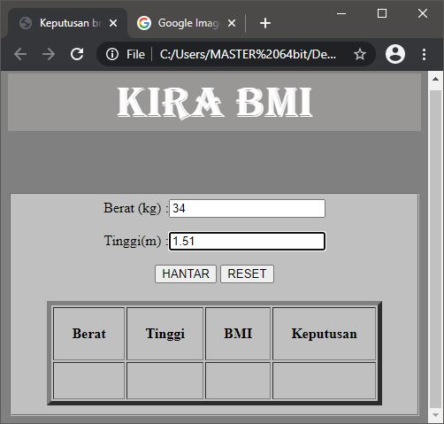

* 1. Output bagi kurus:

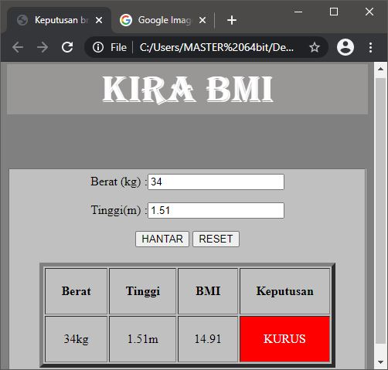

1. NORMAL
   1. Masukkan berat

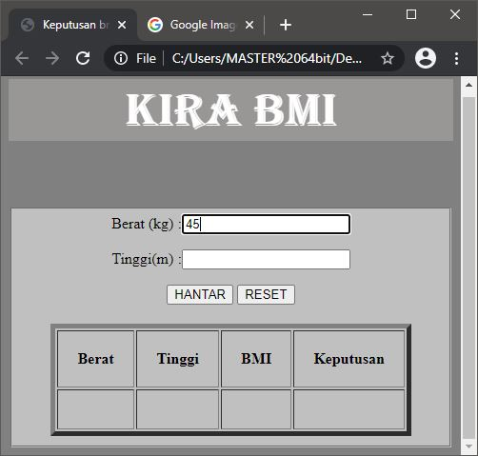

* 1. Masukkan tinggi

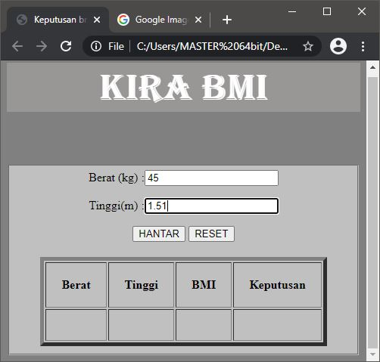

* 1. Output normal:

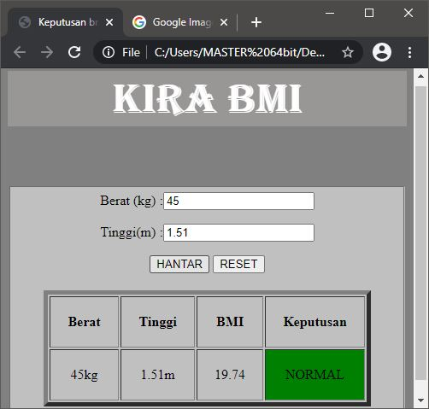

1. GEMUK
   1. Masukkan berat

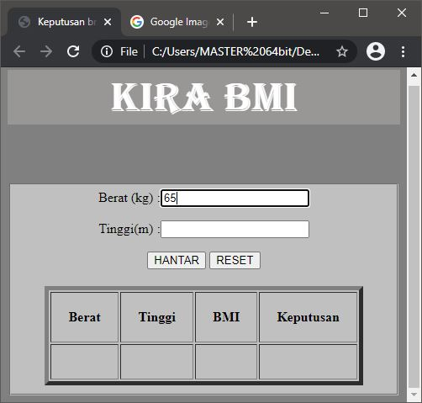

* 1. Masukkan tinggi

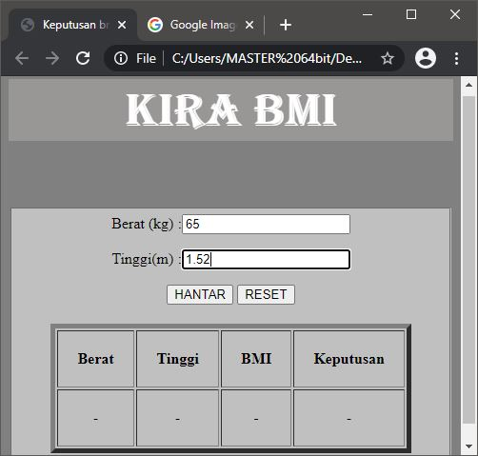

* 1. Output bagi gemuk:

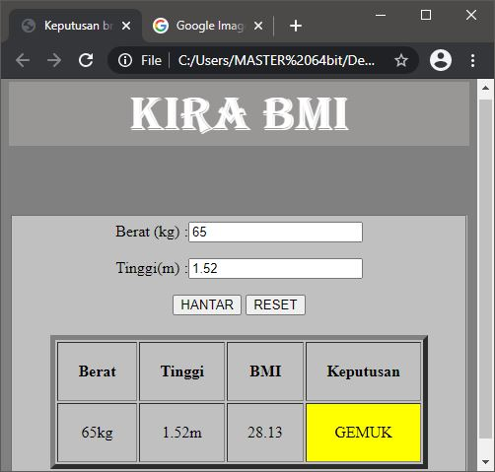

1. OBESITI
   1. Masukkan berat

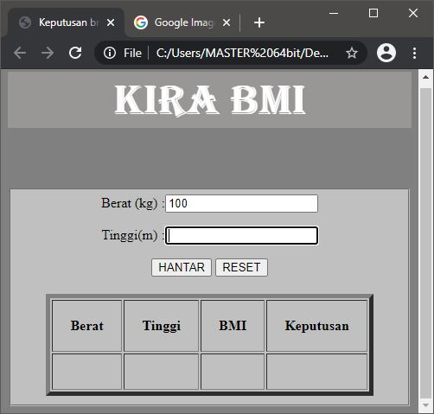

* 1. Masukkan tinggi

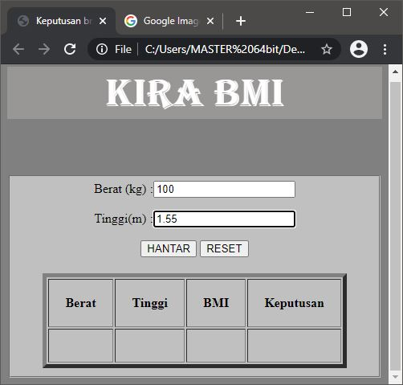

* 1. Output bagi obesitiS:

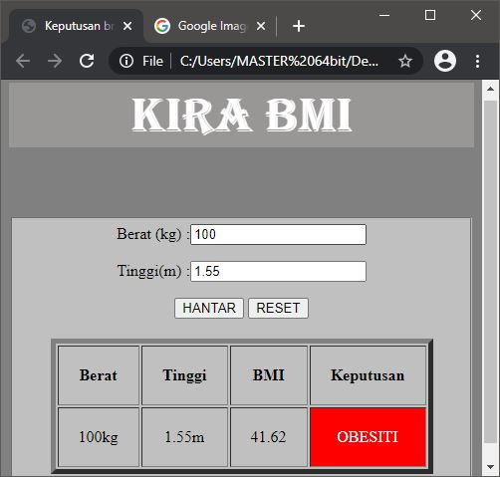

RAJAH ALIRAN PROSES

YA

YA

YA

YA

TIDAK

TIDAK

TIDAK

TIDAK

YA

TIDAK

output

OBESITI = RED

output

GEMUK = YELLOW

Output

NORMAL = GREEN

Output

KURUS = RED

else

Else if 25-29.9

Else if 18.5-24.9

If <18.5

Output input salah, sila masukkan tinggi dan berat semula

Formula berat/tinggi**2

INPUT, Berat, Tinggi

|  |  |  |  |  |  |  |  |
| --- | --- | --- | --- | --- | --- | --- | --- |
| APLIKASI | MODUL | KETERANGAN | ­KETERSEDIAAN | | KEFUNGSIAN | | CATATAN |
| YA | TIDAK | YA | TIDAK |
| SISTEM  BMI | Butang close | Keluar dari sistem | √ |  | √ |  |  |
| Butang Restore Down/Maximize | Memperbesar atau memperkecil saiz aplikasi sistem BMI | √ |  | √ |  |  |
| Butang Minimize | Menyorokkan (hide) sistem dari monitor tetapi masih aktif pada taskbar windows | √ |  | √ |  |  |
| Ruang untuk Input ketinggian (m) pengguna | Pengguna memasukkan ketinggian dalam unit meter ke dalam sistem BMI | √ |  | √ |  |  |
| Ruang untuk Input Berat Badan (kg) pengguna | Pengguna memasukkan beratnya dalam unit kilogram ke dalam sistem BMI | √ |  | √ |  |  |
| Ruang output index jisim berat badan pengguna | Memaparkan output BMi yang telah siap dikira | √ |  | √ |  |  |
| Ruang output status berat badan pengguna | Memaparkan output status berat badan pengguna kurang berat badan/ normal/ berat badan berlebihan/ obesiti | √ |  | √ |  |  |

SENARAI SEMAK

Disediakan Oleh,

___________________________

( )

Pelajar Program Diploma KPD,

KOlej Vokasional Gerik

SURAT PENGESAHAN

Puan,

SURAT PENGESAHAN SISTEM BMI

Dengan ini disahkan bahawa dokumentasi sistem BMI disediakan oleh pelajar berikut:

1. Nama : Syed Qahir Irfan Bin Syed Mohamed Hamdan__
2. No. Kad Pengenalan: 030704140675__________
3. No. Id Pelajar: K151HKP013_________
4. Program: Sistem Pangkalan Data & Aplikasi Web__________

Disediakan Oleh, Disahkan Oleh,

______________________ ________________________

( (

) )

Pelajar Program Diploma KPD, Penysarah Program KPD,

Kolej Vokasional Gerik Kolej Vokasional Gerik